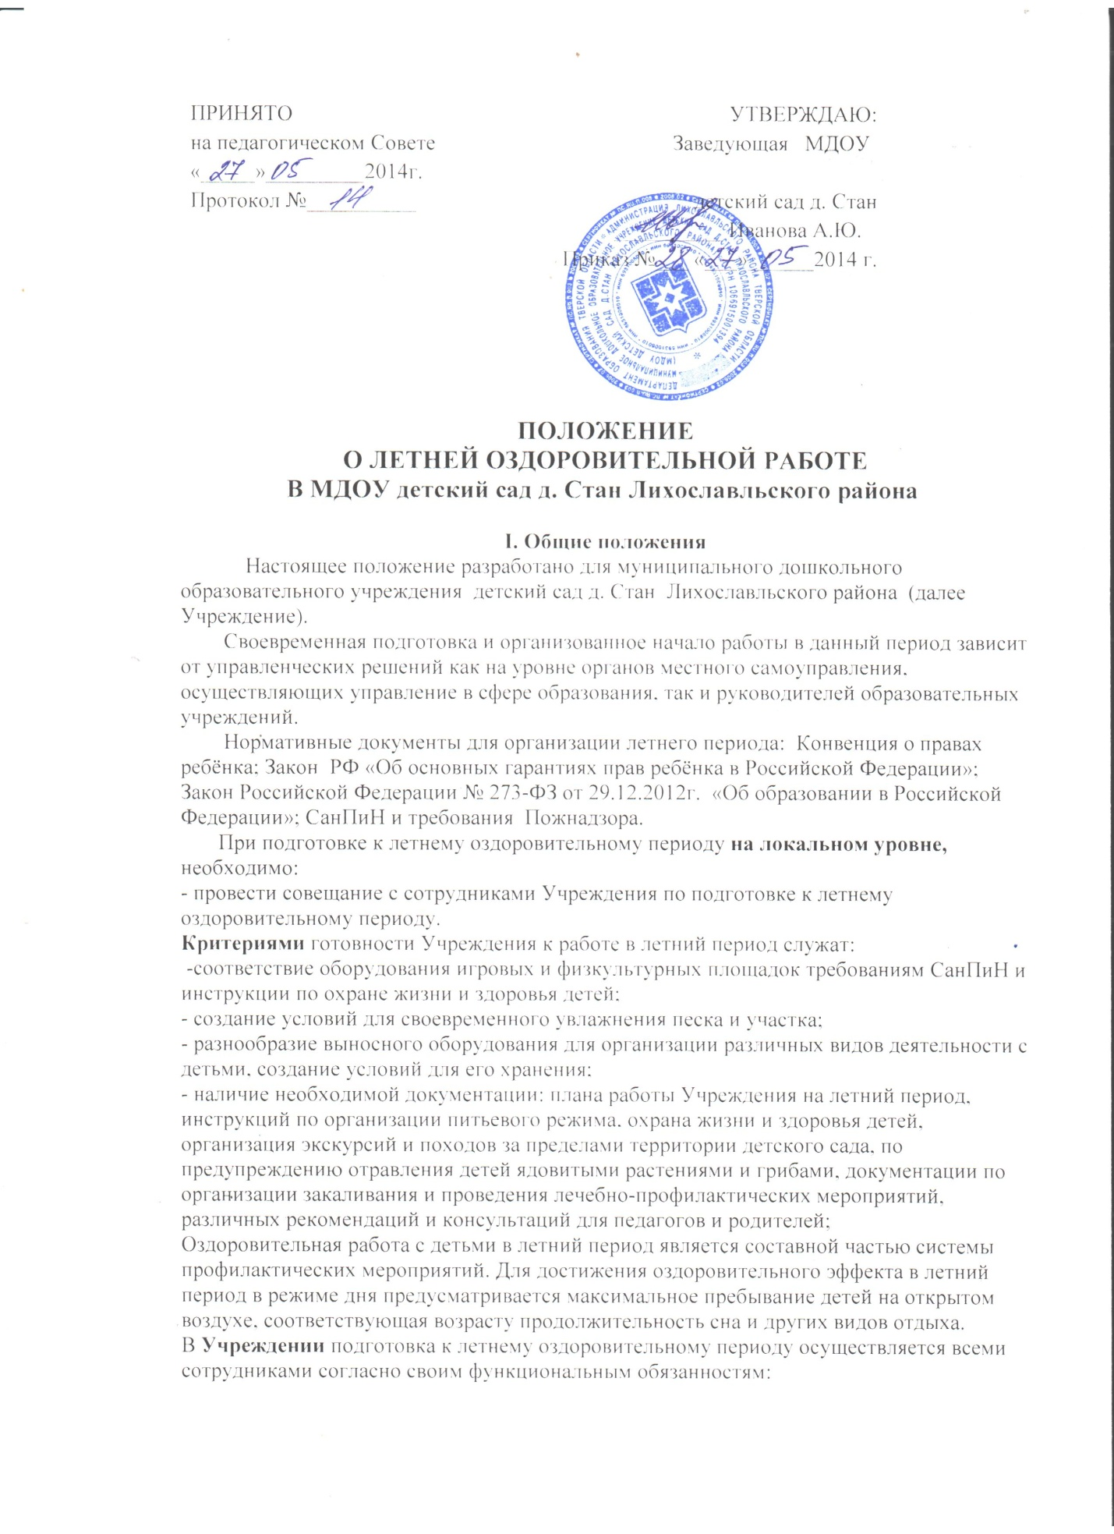

- заведующая Учреждения составляет план подготовки и организует деятельность коллектива по благоустройству территории (зелёные насаждения, цветники, замена песка, покраска теневых навесов), по оборудованию физкультурной площадки в соответствии с СанПиН, организует водоснабжение для поливки участков, подготовка инвентаря для уборки участков, обеспечивает необходимым оборудованием для организации игр с водой, песком, спортивных игр, закаливания, а также планирует контроль за ходом летнего оздоровительного периода;
- медицинский персонал Учреждения планирует работу по предупреждению травматизма, проводит инструктажи по охране жизни и здоровья, предупреждению заболеваний, комплектует аптечку для оказания первой помощи, составляет рекомендации по закаливанию с учетом физического развития детей, оказанию первой медицинской помощи при различных заболеваниях, планирует лечебно-профилактические мероприятия и контрольза организацией физического воспитания, питания, закаливания.
-воспитатели планируют двигательную активность детей на летний период, индивидуальную работу с детьми, усвоившими программу на низком и среднем уровне, соблюдают режим дня, готовят консультации и рекомендации для родителей, подбирают выносной материал для работы с детьми;
- музыкальный руководитель планирует свою деятельность с учетом задач летнего оздоровительного периода и пребывания детей на воздухе;
-помощники воспитателя совместно с воспитателем составляют график распределения рабочего времени сотрудников группы для наиболее эффективной организации дня, проводит подготовку инвентаря для закаливания, уборки группового участка, теневых навесов, мытья игрушек.
Настоящее Положение выставляется на сайт Учреждения и доводится до сведения работников и родителей (законных представителей) воспитанников.

II. Планирование и организация оздоровительной работы с детьми в летний период.

В соответствии с нормами СанПиН в летний период непосредственно образовательная деятельность не проводится. Рекомендуется проводить спортивные и подвижные игры, спортивные праздники, экскурсии и др., а также увеличивать продолжительность прогулок.
Для достижения оздоровительного эффекта в режиме дня предусматривается максимальное пребывание детей на открытом воздухе, соответствующая возрасту продолжительность сна и других видов отдыха.
Формы оздоровительных мероприятий в летний период:
- утренняя гимнастика (традиционная, коррекционная);
- занятия по физической культуре различных видов;
- подвижные игры;
- пешеходные прогулки, экскурсии, прогулки по маршрутам (простейший туризм);
- двигательные разминки (на развитие мелкой моторики, на внимание и координацию движений, упражнения в равновесии, гимнастика расслабления, упражнения на формирование правильной осанки и свода стопы);
-гимнастика после сна;
- закаливающие мероприятия;
- индивидуальная работа в режиме дня.
Для рациональной организации работы воспитателя целесообразно подготовить к летнему периоду картотеки комплексов утренних гимнастик, спортивных упражнений, подвижных игр, эстафет, игр на развитие мелкой моторики и расслабление.
Ответственность за правильную организацию работы по закаливанию детского организма несёт заведующая и медицинский персонал Учреждения.

2.1. Заведующая:
2.1.1. Осуществляет контроль за работой медицинского, педагогического и обслуживающего персонала по закаливанию детей всех возрастных групп детского коллектива и отдельных детей.
2.1.2. Организует обучение воспитателей и обслуживающего персонала методике проведения всех мероприятий по закаливанию, регулярно проверяет, как выполняются указания медицинского персонала.
2.1.3. Устанавливает контакт с родителями, добиваясь согласованной единой системы закаливания детей в Учреждении и в семье.
2.1.4. Обеспечивает оборудование и все необходимые условия для осуществления всего комплекса мероприятий по закаливанию детского организма.
2.2. Медицинский персонал:
2.2.1. Разрабатывает планы по закаливанию детей на основе данных тщательного изучения здоровья каждого ребёнка, его физического воспитания в семье и в детском саду.
2.2.2. Даёт конкретные указания для педагогического персонала по организации и методике проведения всех мероприятий по закаливанию детей в каждой возрастной группе данного Учреждения.
2.2.3. Обучает педагогический и обслуживающий персонал методике проведения закаливающих процедур. Для закаливания детей основные природные факторы: солнце, воздух и вода используют дифференцировано в зависимости от возраста детей, состояния их здоровья, с учётом подготовленности персонала и материальной базы, со строгим соблюдением методических рекомендаций.
2.2.4. Проводит беседы с родителями о значении закаливания для укрепления здоровья детей.
2.2.5. Осуществляет систематический контроль за работой персонала по закаливанию детей в каждой возрастной группе, за соблюдением врачебно-медицинских указаний по отношению к детскому коллективу и каждому ребёнку в отдельности.
2.2.6. Посещает, в соответствии с планом работы, все возрастные группы дошкольного учреждения, регулярно наблюдает за влиянием системы закаливания на состояние здоровья каждого ребёнка.
2.2.8. Составляет и контролирует режим проветривания.
2.3. Воспитатели:
2.3.1. При помощи помощника воспитателя, осуществляют весь комплекс мероприятий по закаливанию детского организма в своей группе.
2.3.2. Продумывают организацию детского коллектива и взрослых при проведении закаливающих процедур.
2.3.3. Следят за самочувствием детей, воспитывая у них положительное отношение к закаливанию.
2.3.4. Следят, чтобы одежда детей соответствовала температуре воздуха помещения и улицы.

III. Планирование и организация образовательной работы с детьми в летний период
В летне-оздоровительный период работа с детьми ведется по следующим направлениям:
- физическое;
-познавательно-речевое;
-художественно-эстетическое;
-социально-личностное.

IV. Планирование и организация познавательно-речевого развития.
Летний период очень благоприятный для решения задач познавательно-речевого развития, так как возможна организация непосредственного наблюдения за живой и неживой природой, изменениями, которые происходят под воздействием различных факторов. Планировать можно:
- Наблюдения;
- Тематические дни;
- Познавательные развлечения;
- Трудовую деятельность.

V. Планирование и организация художественно-эстетического развития детей.
Театрализация, пение, слушание, игра на шумовых инструментах, рисование, лепка. Важно, чтобы организация этих видов деятельности не сводилась к традиционным занятиям. Это должно быть:
- музыкальные развлечения;
- праздники;
- конкурсы рисунков;
- тематические дни.

VI. Планирование и организация физического воспитания.
Виды организованной деятельности по физическому воспитанию:
- музыкально-спортивные развлечения;
- физкультурные досуги;
- тематические дни

VII. Планирование и организация социально-личностного развития.
Задачи социально-личностного развития решаются ежедневно и в любой деятельности с детьми. Вместе с тем, важно отметить, что игровая деятельность, как ведущая в дошкольном возрасте, эти задачи решает наиболее эффективно. Поэтому, в летний период особое внимание необходимо уделить созданию условий и планированию творческих игр с постепенным усложнением задач согласно возрасту и развитию игровых умений детей.
Большое внимание в летний период следует уделить планированию работы по знакомству и закреплению элементарных правил дорожного движения и безопасности жизнедеятельности. Это могут быть досуги и беседы, дидактические игры, которые в доступной форме в соответствии с возрастом будут знакомить детей с основными правилами безопасности на улице, в природе, дома.

VIII. Планирование работы с кадрами в летний период
Основные задачи работы с сотрудниками детского сада:
-повышение профессионального мастерства педагогов и специалистов в вопросах организации летней оздоровительной работы;
-обеспечение высокого уровня интеграции всех специалистов Учреждения в рамках единого образовательного пространства.
Для решения данных задач планируется методическая работа, в которую входит планирование консультаций педагогической и медицинской направленности, работы методического кабинета, индивидуальная работа с воспитателями.
Задача заведующей Учреждения – обеспечить координацию деятельности всех педагогов для наиболее эффективной организации образовательной и оздоровительной работы с детьми в летний период.

